Перечень транспортных средств, признанных брошенными, разукомплектованными, бесхозяйными
дата осмотра | адрес | марка/модель/гос. номер/цвет | срок добровольного/принудительного перемещения | фотоматериалы
05.12.2019 | Ул. Цимлянская, 17 | Мерседес  -  черный | 05.02.2020/ в соответствии с п. 4.1, 4.2 постановления № 36 от 29.01.2018 | 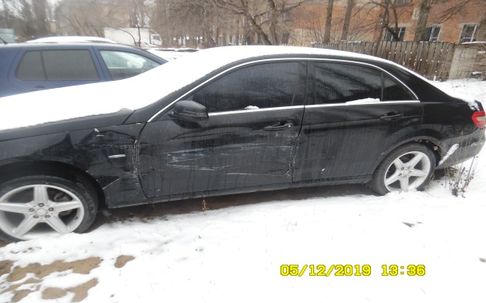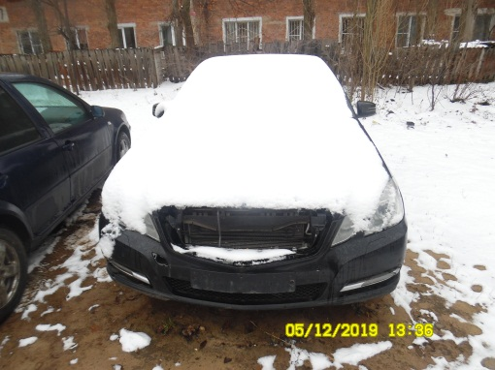
05.12.2019 | Ул. Цимлянская, 17 | Ниссан  О554ОУ36  белый | 05.02.2020/ в соответствии с п. 4.1, 4.2 постановления № 36 от 29.01.2018 | 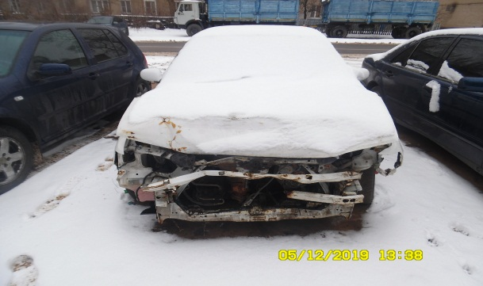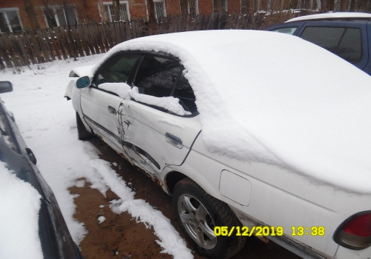
05.12.2019 | Ул. Путилина, 8 | Газель  Е737КВ36  серый | 05.02.2020/ в соответствии с п. 4.1, 4.2 постановления № 36 от 29.01.2018 | 